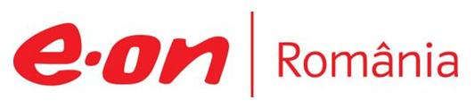

16 martie 2018

RAPORT ZILNIC

În scopul unei mai bune colaborări, vă rugăm să ne semnalaţi eventualele neplăceri şi să ne oferiţi sugestii pe care le consideraţi necesare creşterii calităţii serviciului de monitorizare.

1.Ştiri şi emisiuni din domeniul gazelor

Calificativ:  NEUTRU | Victor Ponta: Dragnea, prizonierul unor grupuri externe | B1TV-23:02  2min 31s
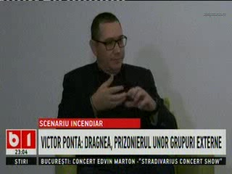 | Victor Ponta a declarat că Liviu Dragnea este prizonierul unor grupuri de interese din alte ţări, mai exact un grup de interese Israel-Ungaria şi probabil Rusia, care l-ar finanţa cu vizite externe sau consultaţii. În plus, Victor Ponta crede că acest grup va primi tot gazul din Marea Neagră, dar şi Hidroelectrica, Aewroportul Otopeni sau Transgaz  VIDEO B1TV

Calificativ:  NEUTRU | Rompetrol dă la buget peste 1 mld dolari | RomâniaTV-18:42  0min 13s
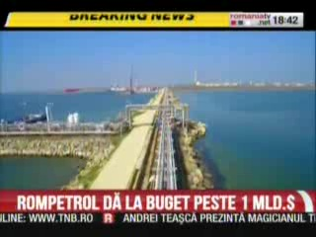 | Profitul KazMunayGaz International a crescut anul trecut de 6 ori, la 80 de milioane de dolari. Contribuţia grupului ce deţine Rompetrol la bugetul României a fost de 1,3 miliarde de dolari.  VIDEO RomâniaTV

Calificativ:  NEUTRU | Jocuri de putere | RealitateaTV–22:00
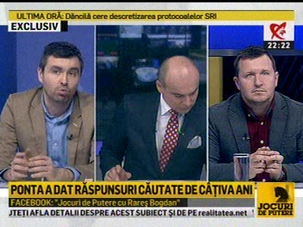 | În cadrul emisiunii „Jocuri de putere” de pe postul RealitateaTV, avându-i ca invitaţi pe Stelian Negrea, jurnalist, Alexandru Căutiş, jurnalist, s-au discutat următoarele subiecte:  - Stelian Negrea spune că a rămas uimit de faptul că ministrul de Externe, Teodor Meleşcanu, a participat la o întâlnire acum câteva zile la Bucureşti în care, împreună cu miniştrii de Externe ai Bulgariei şi Greciei, a semnat un acord de susţine al unui hub de gaze la Varna care ar face concurenţă României. Acesta mai spune că a rămas la fel de uimit de faptul că ministrul nostru de Externe a fost extrem de lapidar în declaraţii după afirmaţiile lui Viktor Orban referitoare la semnarea acelor protocoale de preluare a gazului românesc. Stelian Negrea este de părere că faptul că au tăcut arată că au ceva de ascuns.  - În cadrul emisiunii este prezentat un material cu declaraţiile lui Victor Ponta despre Dragnea. Victor Ponta spune că Dragnea e prins de un grup de interese şi din România şi din afară, în special Israel şi Ungaria. Acesta mai spune că e incredibil că Dragnea a semnat deja ca tot gazul din Marea Neagră să fie dat la 2 firme ungureşti care de fapt sunt Israel-Budapesta şi or fi probabil şi Moscova. Victor Ponta a mai declarat că în momentul când se va înfiinţa Fondul Suveran, Hidroelectrica, Aeroportul Bucureşti, Transgaz, toate vor trece în mâini private şi nu în mâini româneşti.

Nu au fost ştiri de interes pe canalele radio.

2.Ştiri şi emisiuni din domeniul energiei

Nu au fost ştiri de interes pe canalele radio – TV.

